TW-790A电子技术综合实训平台
一、产品概述：
TW-790A电子技术综合实训平台是根据职业院校培训教材模拟电子技术、数字电子技术等课程的教学实训要求开发设计的。
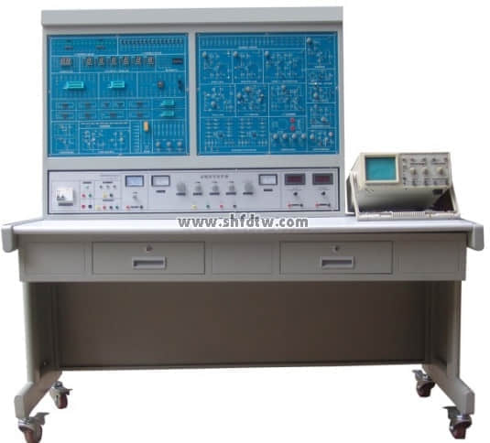
二、技术参数：
1、工作电源：三相五线 220V±10％ 50Hz
2、安全保护：漏电保护（动作电流≤30mA），过流保护，熔断器保护
3、额定功率：<0.5KW
4、稳压可调电源：0～30V 带自动复位短路保护。
5、稳压电源：5V/2A
6、稳压电源：±12V/1A
7、环境温度：－10℃ ～40 ℃
8、相对湿度：<85%
9、外形尺寸：1600×750×1580mm
10、设备重量：85Kg
三、产品结构：
1、桌身部分：采用优质钢板做骨架，经过机械加工成型，外表面喷涂彩色环氧聚塑，整机既坚固耐用，美观大方。
2、桌面部分：采用E1标准（国家甲级环保型）25mm厚高密度纤维板外贴进口防火板，PVC截面封边，桌边鸭嘴型设计，桌面具有耐磨、耐热、耐污、耐烟灼、耐火、耐菌防霉、抗静电及易清洁等特点。
3、实验导线：所有接插件均采用安全型迭接插头，为学生实验提供了极高的安全性。
四、产品配置：
序号 | 配置名称 | 规格（长×宽×高） | 单位 | 数量
1 | 钢制实训台 | 1600×750×750mm | 张 | 1
2 | 钢制实训屏 | 1500×900×300mm | 套 | 1
（1） | 模拟电路实训平台 |  | 套 | 1
（2） | 数字电路实训平台 |  | 套 | 1
（3） | 模拟电路实训器件 |  | 套 | 1
（4） | 数字电路实训器件 |  | 套 | 1
3 | 实训工具 | 万用表、镙丝刀等 | 套 | 2
4 | 配套易损器材 | 保险丝、导线 | 套 | 2
5 | 工程材料 | 压线板、插板、电线 | 套 | 1
6 | 电子资料袋 | 实验说明书 | 套 | 2
设备采用开放式的平台式设计模式，提供了外插式电阻、电容、二极管、三极管、电位器、集成块等电子器件及数字式电压、电流测量仪表，适用于各职业院校、中等专业学校、技工院校等进行数电、模电等课程的教学实训。
五、实验项目:
模拟电子实验
1、常用电子仪器的使用
2、单级放大电路
3、多级放大电路
4、负反馈放大电路
5、射级跟随器
6、差动放大电路
7、比例求和运算电路
8、电压跟随器
9、反相比例放大器
10、同相比例放大器
11、反相求和放大电路
12、双端输入求和放大电路
13、积分与微分电路
14、积分电路
15、微分电路
16、积分-微分电路
17、波形发生电路
18、方波发生电路
19、占空比可调的矩形波发生电路
20、三角波发生电路
21、锯齿波发生电路
22、有源滤波器
23、低通滤波器
24、高通滤波器
25、带阻滤波器
26、电压比较器
27、过零比较器
28、反相滞回比较器
29、同相滞回比较器
30、集成电路RC正弦波振荡器
31、集成功率放大器
32、整流滤波与并联稳压电路
33、串联稳压电路
34、集成稳压器
35、RC正弦波振荡器
36、LC振荡器及选频电路
37、电流/电压转换电路
38、电压/频率转换电路
39、互补对称功率放大器
40、波形变换电路
41、矩形波变方波
42、精密整流电路
数字电路基本技能实训
1、晶体管二极管开关特性
2、晶体管三极管开关特性
3、二极管限幅器
4、三极管限幅器
5、二极管钳位器
6、 TTL集成逻辑门
7、集成与门逻辑功能测试
8、集成非门电路逻辑功能测试
9、集成或门电路逻辑功能测试
10、集成与非门逻揖功能测试
11、 CMOS门电路的测试
12、 TTL电路和CMOS电路的输出特性测试
13、集成逻辑电路的连接与驱动
14、组合逻辑电路
15、半加器
16、全加器
17、译码器
18、译码器逻辑功能测试
19、数据选择器逻辑功能测试
20、四选一数据选择器
21、八选一数据选择器
22、集成触发器逻辑功能测试
23、基本RS触发器
24、 JK触发器
25、 D触发器
26、 CMOS触发器
27、 计数、译码和显示
28、计数器及其应用
29、十进制可逆计数器的逻辑功能测试
30、二进制加法计数器
31、十进制加法计数器
32、测试移位寄存器的逻辑功能
33、移位寄存器及其应用
34、脉冲分配器及其应用
35、 时基电路
36、单稳态触发器
37、多谐振荡器
38、施密特触发器
39、D/A转换器
40、A/D转换器
综合实验：
1、智力竞赛抢答装置
2、电子秒表
3、三位半直流数字电压表
4、数字频率计
5、拔河游戏机
6、随机存储器A及其应用

